VITE & GOURMAND
Traiteur Événementiel

DOCUMENTATION TECHNIQUE
Julien — Développeur Web et Web Mobile
Épreuve de Certification Finale (ECF)
Mars 2026

Table des matières
1. Présentation technique du projet 3
2. Stack technologique 4
3. Architecture de l’application 5
4. Architecture backend OOP 6
Couche Controller 6
Couche Service 6
Couche Repository 7
Injection de dépendances 7
5. Routes API 8
Authentification (/api/auth) 8
Utilisateurs (/api/users) 8
Menus (/api/menus) 8
Commandes (/api/orders) 9
Devis (/api/quotes) 9
Avis (/api/reviews) 9
Autres routes 10
Intelligence Artificielle (/api/ai) 10
6. Base de données 11
PostgreSQL — Données relationnelles 11
MongoDB — Données analytiques 11
7. Modèle Conceptuel de Données 12
8. Diagramme de cas d’utilisation 13
9. Diagrammes de séquence 14
Commander un menu 14
Réinitialiser le mot de passe 15
10. Sécurité 16
Sécurité de l’Intelligence Artificielle 16
Règles de mot de passe 16
11. Déploiement Docker 17
Orchestration et dépendances 17
Volumes persistants 17
Initialisation de la base 17
Commandes de déploiement 17
12. Tests 18

1. Présentation technique du projet

Vite & Gourmand est une application web full-stack permettant la gestion complète d’un service de traiteur événementiel. La plateforme couvre l’ensemble du parcours client, de la consultation du catalogue à la livraison, en passant par la commande en ligne et la demande de devis personnalisés.
L’application est structurée selon une architecture client-serveur classique, avec un frontend React communiquant via API REST avec un backend Node.js/Express. Les données relationnelles sont stockées dans PostgreSQL, tandis que MongoDB assure le stockage des données analytiques.
Le déploiement est entièrement conténeurisé via Docker Compose, garantissant la reproductibilité de l’environnement sur n’importe quelle machine.

2. Stack technologique

Couche | Technologie | Rôle
Frontend | React 18 + Vite 5 | Interface utilisateur SPA
Backend | Node.js + Express 4 | API REST, logique métier
BDD relationnelle | PostgreSQL 16 | Données principales
BDD analytique | MongoDB 7 | Statistiques et agrégations
Authentification | JWT + bcrypt | Tokens d’accès et hachage
Email | Nodemailer + Mailhog | Envoi d’emails transactionnels
Tests | Jest + Supertest | Tests unitaires et d’intégration
Déploiement | Docker Compose | Conténeurisation multi-services
Sécurité | Helmet + CORS + Rate Limit | Protection HTTP
Logging | Pino | Journalisation structurée
Visualisation | Chart.js + react-chartjs-2 | Graphiques analytiques admin
SEO | react-helmet-async | Balises meta par page
IA | Groq API (Llama 3.3) + SDK OpenAI | Assistant intelligent, suggestions, chatbot

3. Architecture de l’application

L’application suit une architecture trois tiers classique : le frontend React (client) communique avec le backend Express (serveur) via des requêtes HTTP REST. Le backend interagit avec les bases de données PostgreSQL et MongoDB pour le stockage.
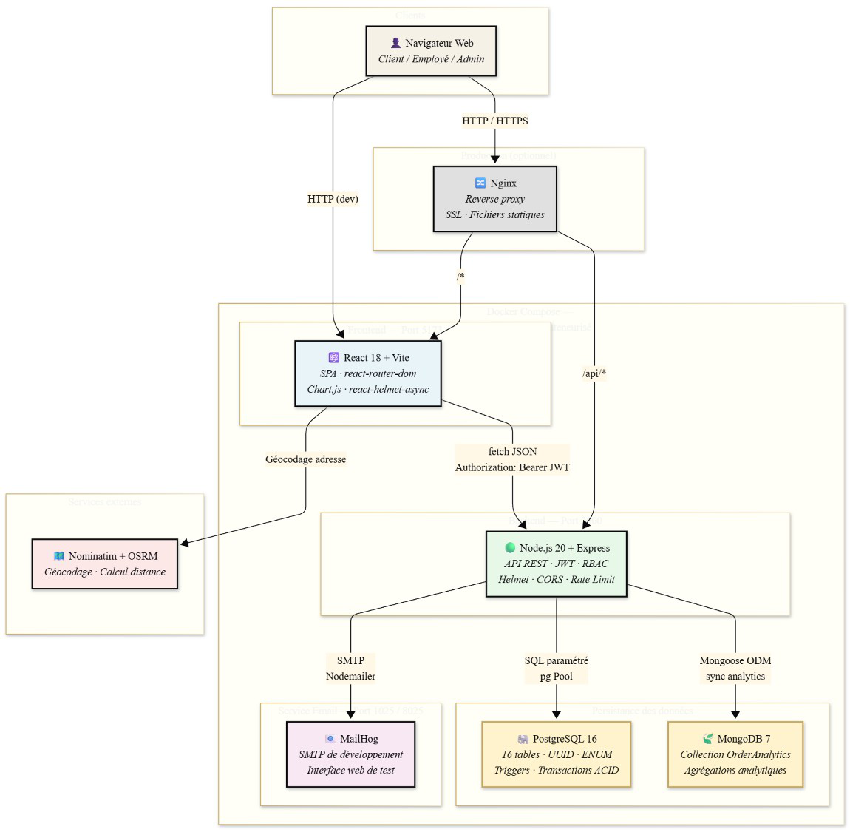
Figure 1 — Architecture générale de l’application
[Figure 1 — Architecture générale de l’application]

Le frontend est servi par Vite en développement (port 5173) et communique avec l’API backend (port 3000). Le backend gère l’authentification, la logique métier et l’accès aux données. PostgreSQL stocke les données relationnelles (utilisateurs, menus, commandes, devis) tandis que MongoDB stocke les données analytiques (agrégations de commandes, tendances).

4. Architecture backend OOP

Le backend adopte une architecture orientée objet organisée en quatre couches distinctes, chacune ayant une responsabilité bien définie :

Couche Controller

Les controllers reçoivent les requêtes HTTP, extraient les paramètres et délèguent le traitement au service correspondant. Ils ne contiennent aucune logique métier.
Controller | Méthodes principales
AuthController | register, login, refresh, forgotPassword, resetPassword, getMe
UserController | updateProfile, exportData, deleteAccount, listUsers, createEmployee, changePassword, toggleStatus
MenuController | list, getFilters, getById, create, update, delete
OrderController | list, getById, create, update, cancel, updateStatus, confirmDeposit, markPaid
QuoteController | list, getById, create, update, send, accept, refuse, deposit, convert, delete, expireOverdue
ReviewController | listApproved, listPending, create, validate
ContactController | create
AnalyticsController | getOrdersByMenu, getRevenue, getTrends, getClientScores
SuggestionController | menus, budget
AIController | handle (dispatch par type : menu, quote, chat)

Couche Service

Les services implémentent la logique métier : calculs de prix, transitions de statut, envoi d’emails, validation des règles fonctionnelles. Ils orchestrent les appels aux repositories et gèrent les transactions.
- PricingService : calcul du prix total (prix menu × convives + livraison − remise)
- OrderService : création de commande avec transaction, gestion du stock, machine à états
- QuoteService : workflow de devis (brouillon → envoyé → accepté → acompte → converti en commande)
- EmailService : 12 templates d’emails transactionnels via Nodemailer
- AuthService : inscription, connexion, refresh token, réinitialisation de mot de passe
- AnalyticsService : synchronisation et agrégation des données analytiques MongoDB
- AIService : intégration avec l’API Groq (compatible OpenAI SDK). Trois fonctionnalités : suggestions de menus, aide au devis, chatbot. Mode fallback automatique sans clé API (retourne les données brutes de la BDD). Validation systématique des IDs retournés par le LLM pour éviter les hallucinations.

Couche Repository

Les repositories encapsulent l’accès aux données. Chaque repository utilise des requêtes SQL paramétrées (prévention des injections SQL) et expose un helper _db(client) permettant de basculer entre le pool global et un client de transaction.
Le projet compte 14 repositories : UserRepository, MenuRepository, DishRepository, OrderRepository, QuoteRepository, QuoteOptionRepository, ReviewRepository, ContactRepository, HoursRepository, LegalRepository, AnalyticsRepository, ClientScoreRepository, SuggestionRepository et AIRepository.
- AIRepository : fournit le contexte pour l’IA — menus avec plats, options de devis, règles tarifaires, informations entreprise.

Injection de dépendances

Le fichier index.js sert de composition root : il instancie tous les repositories, services et controllers en injectant les dépendances via les constructeurs. Ce pattern facilite les tests unitaires et garantit un couplage faible entre les couches.

5. Routes API

L’API REST expose 13 groupes de routes. Chaque route est protégée par des middlewares d’authentification et d’autorisation selon les besoins.

Authentification (/api/auth)

Méthode | Endpoint | Accès | Description
POST | /register | Public | Inscription
POST | /login | Public | Connexion
POST | /refresh | Public | Refresh token
POST | /forgot-password | Public | Demande de reset
POST | /reset-password | Public | Réinitialisation
GET | /me | Auth | Profil connecté

Utilisateurs (/api/users)

Méthode | Endpoint | Accès | Description
PUT | /profile | Auth | Modifier profil
PUT | /password | Auth | Changer mot de passe
GET | /export | Auth | Export RGPD
DELETE | /account | Auth | Supprimer compte
GET | / | Admin | Lister utilisateurs
GET | /clients | Employé+ | Lister clients
POST | /employee | Admin | Créer employé
PUT | /:id/toggle-status | Admin | Activer/Désactiver

Menus (/api/menus)

Méthode | Endpoint | Accès | Description
GET | / | Public | Catalogue avec filtres
GET | /filters | Public | Filtres disponibles
GET | /:id | Public | Détail menu + avis
POST | / | Employé+ | Créer menu
PUT | /:id | Employé+ | Modifier menu
DELETE | /:id | Employé+ | Supprimer (soft)

Commandes (/api/orders)

Méthode | Endpoint | Accès | Description
GET | / | Auth | Liste commandes
GET | /:id | Auth | Détail commande
POST | / | Auth | Créer commande
PUT | /:id | Auth | Modifier commande
POST | /:id/cancel | Auth | Annuler commande
PUT | /:id/status | Employé+ | Changer statut
POST | /:id/confirm-deposit | Employé+ | Confirmer acompte
POST | /:id/mark-paid | Employé+ | Marquer payé

Devis (/api/quotes)

Méthode | Endpoint | Accès | Description
GET | / | Auth | Liste devis
GET | /:id | Auth | Détail devis
POST | / | Auth | Créer brouillon
PUT | /:id | Auth | Modifier devis
POST | /:id/send | Employé+ | Envoyer au client
POST | /:id/accept | Auth | Accepter devis
POST | /:id/refuse | Auth | Refuser devis
POST | /:id/deposit | Employé+ | Enregistrer acompte
POST | /:id/convert | Employé+ | Convertir en commande
DELETE | /:id | Auth/Admin | Supprimer devis

Avis (/api/reviews)

Méthode | Endpoint | Accès | Description
GET | / | Public | Avis approuvés
GET | /pending | Employé+ | Avis en attente
POST | /:orderId | Auth | Déposer un avis
PUT | /:id/validate | Employé+ | Valider/rejeter

Autres routes

Méthode | Endpoint | Accès | Description
POST | /api/contact | Public | Formulaire de contact
GET | /api/hours | Public | Horaires d’ouverture
PUT | /api/hours/:day | Employé+ | Modifier horaires
GET | /api/legal/:type | Public | Page légale
PUT | /api/legal/:type | Admin | Modifier page légale
GET | /api/analytics/* | Admin | Données analytiques
GET | /api/suggestions/* | Public | Suggestions menus/budget

Intelligence Artificielle (/api/ai)

Méthode | Endpoint | Accès | Description
POST | /api/ai | Public (optionalAuth) | Endpoint unifié IA
Le body JSON contient un champ type ("menu", "quote" ou "chat") et un objet data avec les paramètres spécifiques.
Types de requêtes :
- menu : suggestions de menus basées sur le type d’événement, nombre de convives, budget et restrictions alimentaires
- quote : suggestion automatique d’un menu et d’options pour un devis
- chat : chatbot conversationnel répondant aux questions sur les menus, tarifs et services
Rate limiting dédié : 30 requêtes / 15 minutes.

6. Base de données

PostgreSQL — Données relationnelles

La base de données PostgreSQL 16 stocke l’ensemble des données métier. Le schéma est initialisé automatiquement au démarrage du conteneur Docker via des scripts SQL montés dans /docker-entrypoint-initdb.d/.
Table | Description
users | Utilisateurs (clients, employés, admin) avec rôles, statut, consentement RGPD
menus | Catalogue de menus avec thème, régime, prix minimum, stock
menu_images | Images associées aux menus (URL)
dishes | Plats individuels (entrée, plat, dessert)
menu_dishes | Association menus <-> plats (N:N)
orders | Commandes avec calculs de prix, statut, paiement
order_status_history | Historique des transitions de statut
order_contact_logs | Journal des contacts lors d’annulations
quotes | Devis avec détails événement, montants, validité
quote_items | Lignes de devis (menu, option, prestation)
quote_status_history | Historique des transitions de devis
quote_options | Options configurables pour les devis
reviews | Avis clients avec modération
contact_requests | Messages du formulaire de contact
business_hours | Horaires d’ouverture par jour (0-6)
legal_pages | Pages légales (mentions, CGV, confidentialité)

MongoDB — Données analytiques

MongoDB 7 stocke les données analytiques dans la collection order_analytics. Chaque commande créée est synchronisée de manière asynchrone (best-effort) vers MongoDB. Les agrégations permettent de générer les graphiques du dashboard administrateur : commandes par menu, chiffre d’affaires dans le temps, tendances de popularité.

7. Modèle Conceptuel de Données

Le MCD représente les entités principales du système et leurs relations. Les clés primaires sont des UUID générés par le backend.

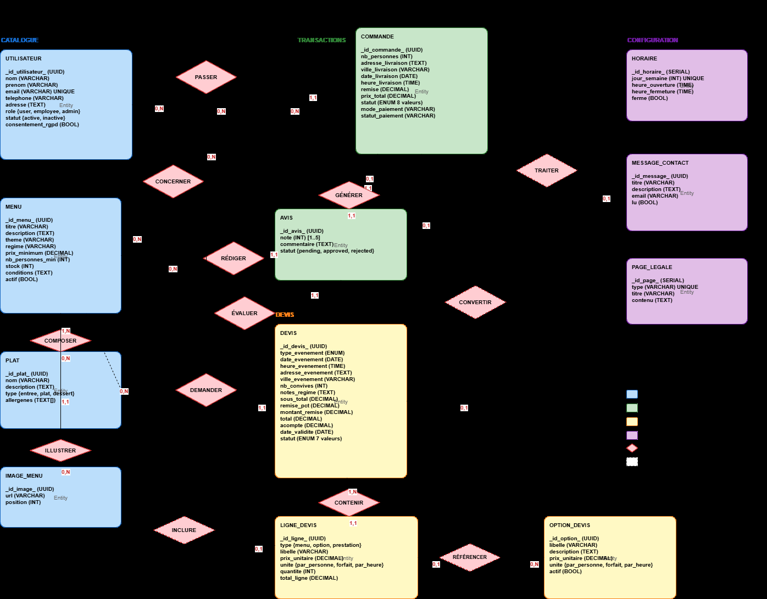
Figure 2 — Modèle Conceptuel de Données (MCD)

Le modèle illustre les relations principales : un utilisateur peut passer plusieurs commandes, chaque commande est liée à un menu, un menu contient plusieurs plats via une table de jointure, et les devis peuvent être convertis en commandes.

8. Diagramme de cas d’utilisation

Le diagramme de cas d’utilisation identifie les interactions entre les trois types d’acteurs (visiteur/client, employé, administrateur) et les fonctionnalités du système.
[Figure 3 — Diagramme de cas d’utilisation]
Le visiteur peut consulter les menus, créer un compte et soumettre un formulaire de contact. Le client authentifié peut en plus commander, demander un devis, suivre ses commandes et déposer des avis. L’employé gère les commandes et devis, tandis que l’administrateur supervise l’ensemble et accède aux analytiques.
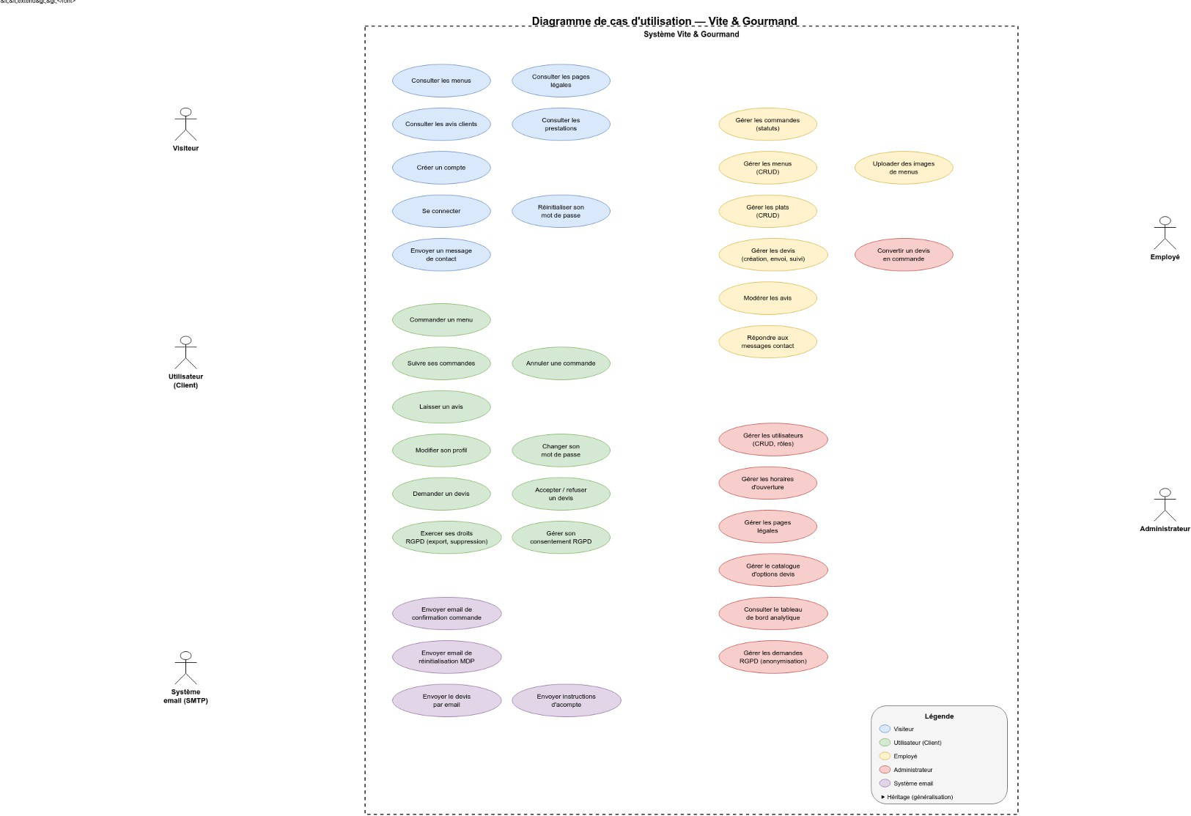

9. Diagrammes de séquence

Commander un menu

Ce diagramme illustre le parcours complet de commande : sélection du menu, saisie des informations de livraison, calcul automatique du prix, création de la commande en transaction (décrément du stock, historique de statut) et envoi de l’email de confirmation.

Figure 4 — Diagramme de séquence : commander un menu
[Figure 4 — Diagramme de séquence : commander un menu] 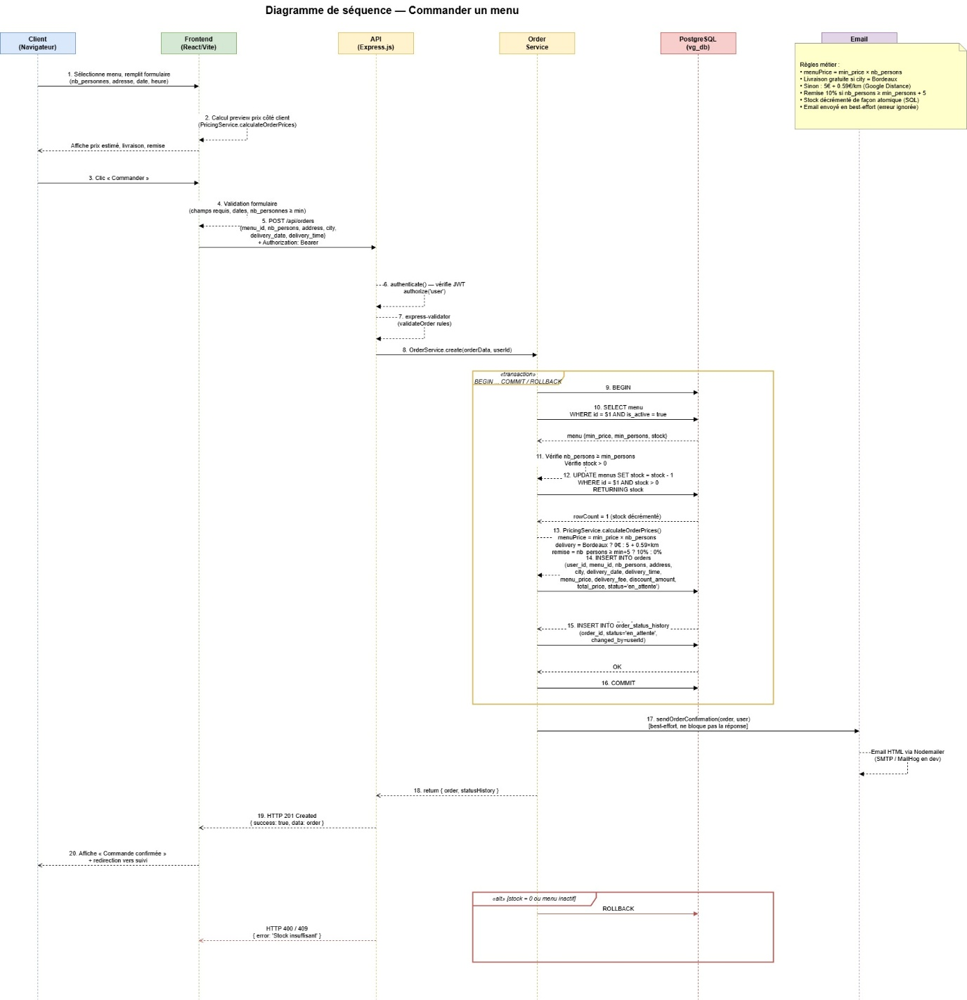

Réinitialiser le mot de passe

Ce diagramme montre le flux de réinitialisation : demande par email (réponse non-révélatrice pour la vie privée), génération d’un token crypté (validité 1 heure), envoi du lien par email, et mise à jour du mot de passe haché avec bcrypt (salt 12).
[Figure 5 — Diagramme de séquence : réinitialisation du mot de passe]
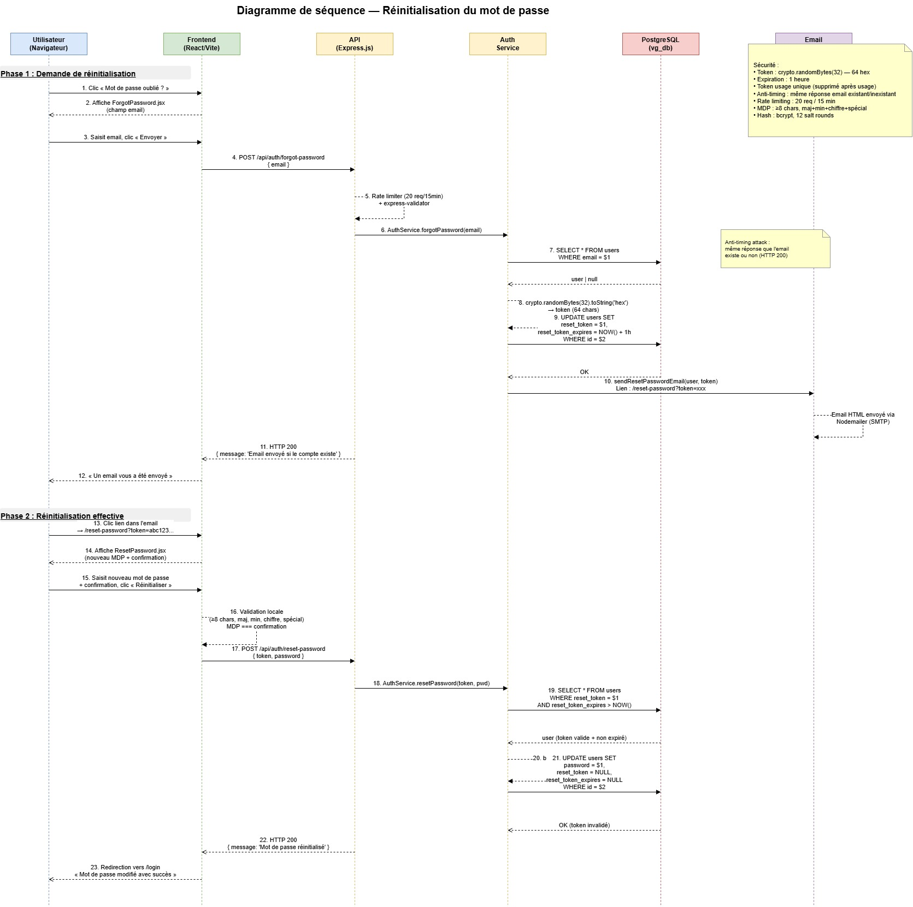

10. Sécurité

La sécurité de l’application repose sur plusieurs couches complémentaires :
Mesure | Implémentation
Hachage | bcrypt avec 12 rounds de sel (recommandation OWASP 2024)
Authentification | JWT HS256 — access token (24h) + refresh token (7 jours)
Autorisation | RBAC à 3 niveaux (user, employee, admin) + vérification de propriété
Headers HTTP | Helmet (CSP, X-Frame-Options, X-Content-Type-Options, HSTS)
CORS | Whitelist des origines autorisées via variable d’environnement
Rate Limiting | 200 req/15min global, 20 req/15min sur les routes d’authentification
Injection SQL | Requêtes paramétrées exclusivement (librairie pg)
XSS | Échappement HTML dans les emails, Content-Type application/json
Validation | express-validator avec regex strictes (mot de passe ≥10 caractères)
RGPD | Export de données (art. 20), anonymisation de compte (art. 17), consentement
Reset password | Token crypto.randomBytes(32), expiration 1 heure, réponse non-révélatrice
Contact logs | Journalisation des annulations avec raison et méthode de contact

Sécurité de l’Intelligence Artificielle

- Rate limiting dédié : 30 req/15min pour prévenir les abus
- Validation des IDs : chaque réponse du LLM est vérifiée contre les données réelles de la BDD. Les IDs inventés (hallucinations) sont rejetés et remplacés par un fallback.
- Mode fallback : si la clé API est absente ou si le service est indisponible, l’application retourne des suggestions basées sur les données brutes sans appel au LLM.
- Données publiques uniquement : le LLM n’a accès qu’aux données publiques (menus, options, tarifs). Aucune donnée utilisateur n’est transmise.

Règles de mot de passe

Le mot de passe doit respecter les critères suivants : minimum 10 caractères, au moins une majuscule, une minuscule, un chiffre et un caractère spécial. La validation est effectuée côté serveur via express-validator et côté client avec un indicateur de force en temps réel.

11. Déploiement Docker

L’application est déployée via Docker Compose avec 5 services interconnectés :
Service | Image | Port | Rôle
db_sql | PostgreSQL 16 Alpine | 5432 | Base relationnelle principale
db_mongo | MongoDB 7 | 27017 | Base analytique
mailhog | Mailhog | 1025/8025 | Serveur SMTP de développement
api | Node.js (custom) | 3000 | Backend Express + API REST
frontend | Node.js (custom) | 5173 | Frontend React + Vite

Orchestration et dépendances

Docker Compose gère les dépendances entre services : l’API attend que PostgreSQL et MongoDB soient healthy avant de démarrer, et le frontend attend que l’API soit opérationnelle. Un health check sur /api/health vérifie la disponibilité du backend.

Volumes persistants

- pg_data — Persistance des données PostgreSQL
- mongo_data — Persistance des données MongoDB
- api_node_modules — Cache des packages backend
- frontend_node_modules — Cache des packages frontend

Initialisation de la base

Le schéma PostgreSQL est créé automatiquement via 5 scripts SQL montés dans le conteneur : 01-schema.sql (tables principales), 02-seed.sql (données de démonstration), 03-quotes.sql (tables de devis), 04-payments.sql (champs de paiement) et 05-quotes-deposit.sql (workflow d’acompte).

Commandes de déploiement

Le démarrage de l’application se fait en une seule commande :
docker compose up --build -d
L’application est ensuite accessible sur http://localhost:5173 (frontend) et http://localhost:3000/api (backend).

12. Tests

Le projet utilise Jest comme framework de test, complété par Supertest pour les tests d’intégration HTTP.
Fichier de test | Couverture
auth.validation.test.js | Validation des entrées d’authentification (email, mot de passe)
health.test.js | Vérification du endpoint /api/health
pricing.test.js | Calculs de prix (livraison, remise, total)
sanitize.test.js | Protection XSS et échappement HTML
Les tests sont exécutés via la commande npm test. Le mode watch (npm run test:watch) permet un feedback continu pendant le développement.

